LAPORAN HARIAN PRA-MAGANGER

UPT TIK 2018

# 1-2 Februari 2018 / Software Development

Waktu Datang : : 8.45 Waktu Pulang : 16.00

|  |  |  |  |
| --- | --- | --- | --- |
| Nama | : Harlita Keni Damonti | Prodi | : D3 Teknik Informatika UNS |
| NIM | : M3115067 | Fakultas | : MIPA |

1. Menerapkan beberapa efek Parallax dengan CSS dan Javascript dari tutorial di [*https://www.youtube.com/watch?v=cEkCIn4rY4Q*](https://www.youtube.com/watch?v=cEkCIn4rY4Q)
2. Membuat smooth scrolling dengan javascript dan library jquery dari easing.js

[*https://www.youtube.com/watch?v=btYCEsKJ5k4*](https://www.youtube.com/watch?v=btYCEsKJ5k4)

link download easing.js [*http://gsgd.co.uk/sandbox/jquery/easing*](http://gsgd.co.uk/sandbox/jquery/easing)

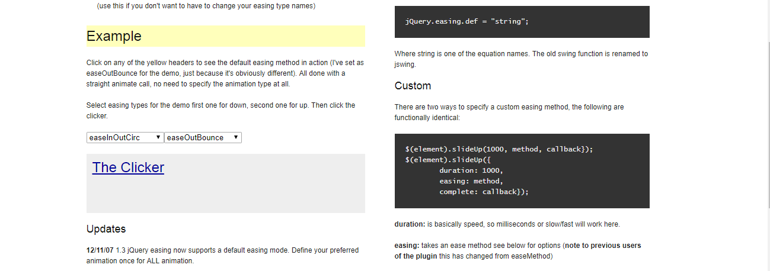

1. Memasang Google Maps di Website menggunakan html dan javascript

Link tutorial dari [*https://developers.google.com/maps/documentation/javascript/adding-a-google-map?hl=id*](https://developers.google.com/maps/documentation/javascript/adding-a-google-map?hl=id)

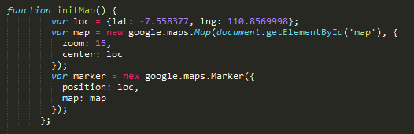

Kelebihan ini dibanding dengan embed maps adalah, di dalam file javascriptnya bisa diedit marker, pop-up pesan, multi-marker, dan masih banyak lainnya. Jadi intinya lebih banyak yang bisa dikembangkan dengan cara menambahkan maps seperti ini. Hal ini mungkin karena kita generate API KEY, jadi bisa bebas dikembangkan.

LAPORAN HARIAN PRA-MAGANGER

UPT TIK 2018

# 31 Januari 2018 / Software Development

Waktu Datang : : 8.45 Waktu Pulang : 16.00

|  |  |  |  |
| --- | --- | --- | --- |
| Nama | : Harlita Keni Damonti | Prodi | : D3 Teknik Informatika UNS |
| NIM | : M3115067 | Fakultas | : MIPA |

1. Coba buat halaman home dengan html dan bootstrap 3.3.7
2. Membuat Navbar dan ImageSlider

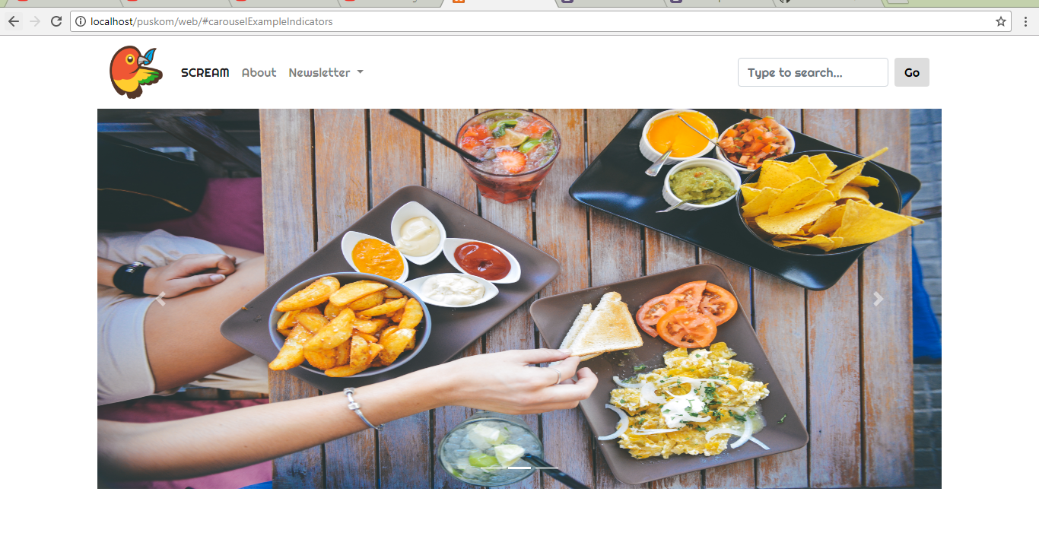

1. Nonton video tutorial Javascript

